### **Название задачи:** Задание 3. Открытие депозитов онлайн

### **Автор:** Сергеева Екатерина

### **Дата:** 09.12.2024

### **Функциональные требования**

|  |  |  |  |
| --- | --- | --- | --- |
| **№** | **Действующие лица или системы** | **Use Case** | **Описание** |
| 1 | Кол-центр, Партнёрский кол-центр | Запрос ставки по депозиту | Кол-центр или партнёрский кол-центр запрашивает актуальную ставку по депозиту для клиента. |
| 2 | Система управления ставками (RMS), Кол-центр | Получение актуальной ставки из системы | Система управления ставками (RMS) передаёт актуальную ставку на депозит в кол-центр. |
| 3 | Система управления ставками (RMS), Партнёрский кол-центр | Получение ставки для партнёрского кол-центра | Партнёрский кол-центр получает актуальную ставку по депозитам в виде файла от банка (например, через SFTP). |
| 4 | Банк, Партнёрский кол-центр, Система управления ставками (RMS) | Автоматизация передачи ставок | Система банка автоматически передаёт ставки партнёрскому кол-центру в заранее согласованном формате (например, через SFTP). |
| 5 | Кол-центр, Клиент | Консультирование по ставкам | Кол-центр консультирует клиента по актуальным ставкам депозитов и возможным условиям. |
| 6 | Партнёрский кол-центр, Клиент | Консультирование по ставкам для партнёрского кол-центра | Партнёрский кол-центр консультирует клиентов, используя информацию о ставках, полученную через систему обмена данных (например, файл от банка). |

### **Нефункциональные требования**

|  |  |
| --- | --- |
| **№** | **Требование** |
| 1 | **Доступность**: Все системы, включая кол-центр и партнёрский кол-центр, должны быть доступны 24/7. |
| 2 | **Надежность**: Система должна обеспечивать передачу ставок без потерь данных и с минимальной задержкой. |
| 3 | **Безопасность**: Все передаваемые данные должны быть защищены шифрованием (например, при использовании SFTP). |
| 4 | **Совместимость**: Интеграция с партнёрским кол-центром должна использовать формат данных (например, SFTP), который совместим с его существующими системами. |
| 5 | **Мониторинг**: Все системы должны быть оборудованы средствами мониторинга для отслеживания состояния и производительности. |
| 6 | **Требования к интеграции**: Передача ставок должна быть автоматизирована и осуществляться без участия человеческого фактора для минимизации ошибок. |

### **Решение**

Выбор решения основан на необходимости интеграции ставок между банком и кол-центром с использованием SFTP для безопасной передачи данных. Это решение подходит, так как партнёрский кол-центр не поддерживает API. Использование Kafka помогает масштабировать систему и повысить её производительность при увеличении нагрузки, гарантируя высокую доступность и стабильность.

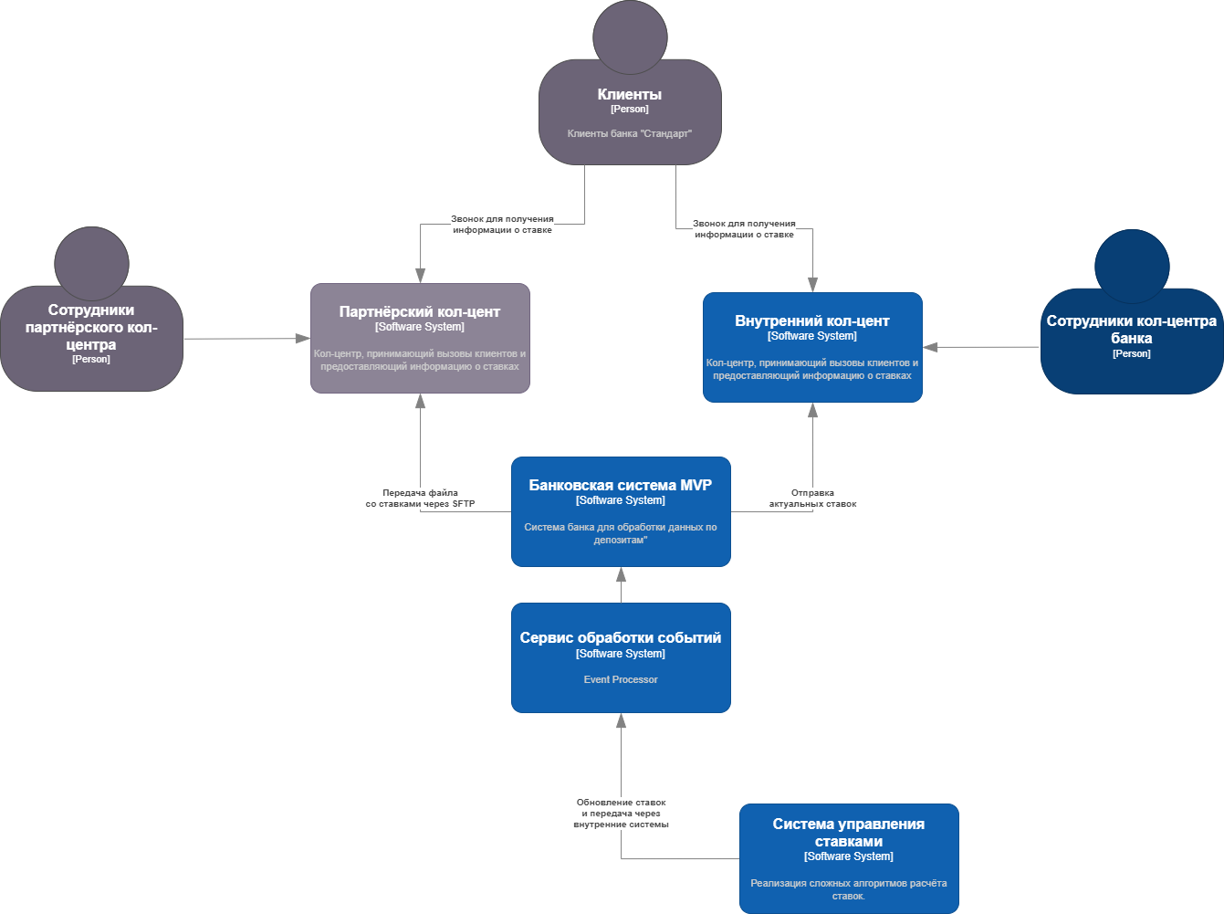

Диаграмма контекста C4

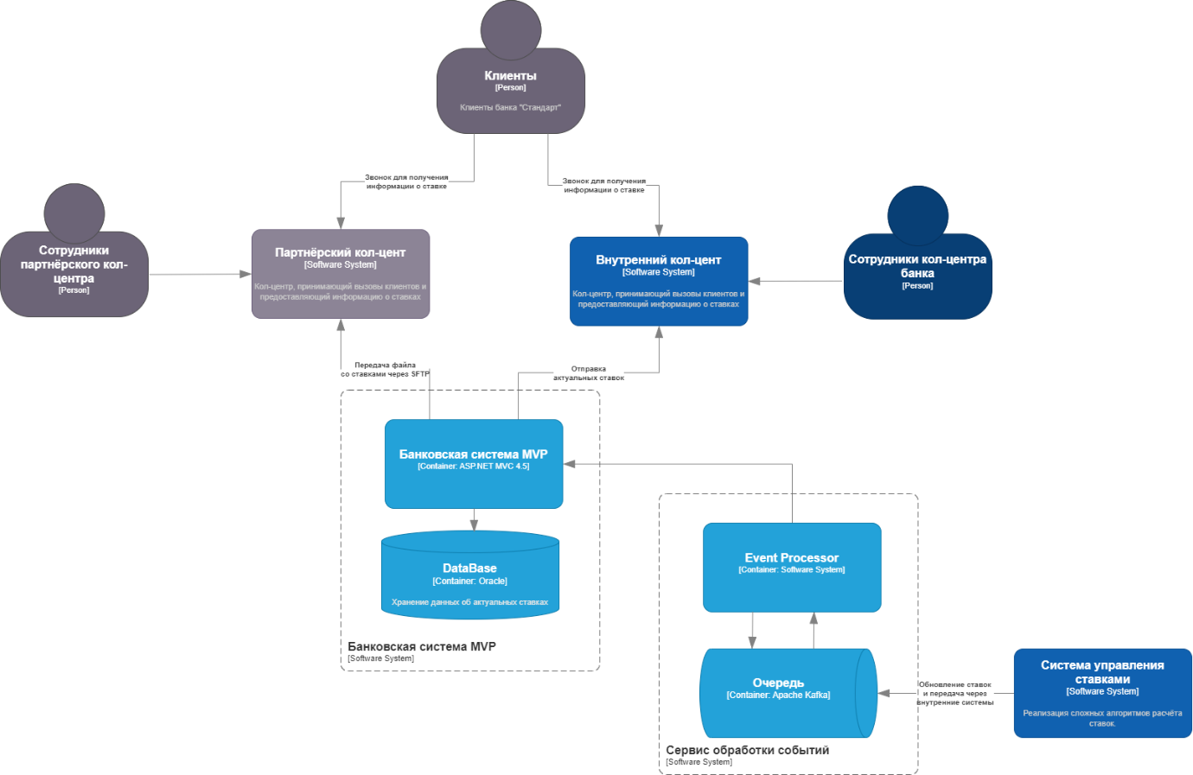

Диаграмма контекста C3

### **Альтернативы**

**Передача данных через API:**

+ Высокая скорость и актуальность данных.

- Невозможна из-за ограничений партнёрского кол-центра.

**Ручная передача файлов:**

+ Простота реализации.

- Высокий риск ошибок, неудобство при частых изменениях.

**Недостатки, ограничения, риски**

1. Ограничения SFTP
   1. Недостаток:  
      Эта технология не предназначена для работы с высокими нагрузками и большими объемами в реальном времени.
   2. Риск:  
      С увеличением количества транзакций или частоты обновлений ставок возможно возникновение задержек в передаче данных, что приведет к устаревшей информации в кол-центре и клиентских запросах.
2. Отсутствие интеграции в реальном времени
   1. Недостаток:  
      Периодическая передача данных (вместо постоянной) означает, что кол-центр будет получать обновления ставок с определенным временным запаздыванием.
   2. Риск:  
      Из-за этого могут возникнуть ситуации, когда сотрудники кол-центра предоставляют клиентам устаревшую информацию о ставках, что снижает качество обслуживания и может вызвать недовольство клиентов.
3. Уязвимости безопасности
   1. Недостаток:  
      При передаче чувствительных данных через SFTP может возникнуть риск утечек или перехвата данных, если не будут соблюдены должные меры безопасности.
   2. Риск:  
      Потенциальные уязвимости в передаче данных могут привести к утечке персональных данных клиентов, что нарушает требования безопасности и может повлечь за собой юридические последствия для банка.